**Windows搭建前期准备**

**1.使用镜像**

由于在国内访问Flutter有时可能会受到限制，Flutter官方为中国开发者搭建了临时镜像，大家可以将如下环境变量加入到用户环境变量中

export PUB_HOSTED_URL=https://pub.flutter-io.cn

export FLUTTER_STORAGE_BASE_URL=https://storage.flutter-io.cn

如图：

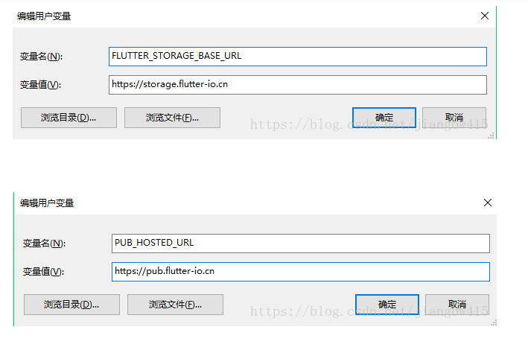

提前设置这两个环境变量会避免不必要的错误，我之前没配这连个环境变量，在执行 flutter doctor 命令的时候出现了 **无法连接到远程服务器** 的错误。

### 2.安装过程

#### ****下载Flutter SDK****

这里我通过 git 命令来下载 Flutter 的 beta 版.

git clone -b beta https://github.com/flutter/flutter.git